PODER EJECUTIVO
SECRETARIA DE ECONOMIA

ACUERDO por el que se señalan como inhábiles para la Secretaría de Economía los días de 2017 que se indican y sus efectos para la tramitación de asuntos ante la misma.

Al margen un sello con el Escudo Nacional, que dice: Estados Unidos Mexicanos.- Secretaría de Economía.
Con fundamento en lo dispuesto por los artículos 34 fracción XXXIII de la Ley Orgánica de la Administración Pública Federal; 28 de la Ley Federal de Procedimiento Administrativo; 5 fracción XVII del Reglamento Interior de la Secretaría de Economía; y numeral 76 del artículo Tercero del Acuerdo por el que se emiten las Disposiciones en las materias de Recursos Humanos y del Servicio Profesional de Carrera, así como el Manual Administrativo de Aplicación General en materia de Recursos Humanos y Organización y el Manual del Servicio Profesional de Carrera, y
CONSIDERANDO
Que en términos de la Ley Orgánica de la Administración Pública Federal, la Secretaría de Economía es una Dependencia del Ejecutivo Federal, la cual, para el mejor despacho de los asuntos de su competencia cuenta con órganos administrativos desconcentrados, así como con delegaciones y subdelegaciones federales en las entidades federativas.
Que el artículo 28 de la Ley Federal de Procedimiento Administrativo dispone que se considerarán como días inhábiles, entre otros, aquellos en que tengan vacaciones generales las autoridades competentes o aquellos en que se suspendan labores, los que se harán del conocimiento público mediante Acuerdo del titular de la Dependencia respectiva, que se publicará en el Diario Oficial de la Federación.
Que para efectos de la recepción, procesamiento y trámite de las solicitudes de acceso a la información que formulen los particulares, así como en su resolución, notificación y la entrega de la información, con excepción de las solicitudes en materia de protección de datos personales, salvo que no se haya establecido por el sujeto obligado un calendario distinto, se estará a lo dispuesto en el calendario de días inhábiles que dé a conocer mediante publicación en el Diario Oficial de la Federación, el Instituto Nacional de Transparencia, Acceso a la Información y Protección de Datos Personales.
Que el Calendario Oficial es el instrumento en el que se establecen los días de descanso obligatorio para los trabajadores que prestan sus servicios en las dependencias y entidades de la Administración Pública Federal, en términos de lo dispuesto por la Ley Federal de los Trabajadores al Servicio del Estado, Reglamentaria del Apartado B) del Artículo 123 Constitucional.
Que con el propósito de brindar certeza jurídica a los particulares respecto de los trámites que se lleven ante la propia Secretaría y las actuaciones de los servidores públicos adscritos a la misma, se expide el siguiente:
ACUERDO POR EL QUE SE SEÑALAN COMO INHÁBILES PARA LA SECRETARÍA DE ECONOMÍA
LOS DÍAS DE 2017 QUE A CONTINUACIÓN SE INDICAN Y SUS EFECTOS PARA LA
TRAMITACIÓN DE ASUNTOS ANTE LA MISMA
Primero.- Para efectos de las diligencias o actuaciones de los procedimientos que se tramitan o deban tramitarse ante las unidades administrativas de la Secretaría de Economía, incluyendo sus delegaciones y subdelegaciones federales y su órgano administrativo desconcentrado, Instituto Nacional del Emprendedor, adicionalmente a los días previstos en el artículo 28 de la Ley Federal de Procedimiento Administrativo, se considerarán como inhábiles en el año 2017 y, por consiguiente no correrán términos, los siguientes:
I. El 6 de febrero (en conmemoración del 5 de febrero);
II. El 20 de marzo (en conmemoración del 21 de marzo);
III. El 13 y 14 de abril, y
IV. El 2 de noviembre.
Segundo.- En la atención de las solicitudes de acceso a la información por parte de la Unidad de Transparencia, los días que serán considerados como inhábiles corresponderán a aquellos que dé a conocer el Instituto Nacional de Transparencia, Acceso a la Información y Protección de Datos Personales a través de su calendario de días inhábiles.
Tercero.- Los días de suspensión de labores correspondientes al segundo periodo vacacional de 2017,
se darán a conocer en términos del artículo 28 de la Ley Federal de Procedimiento Administrativo
y tomando como base el periodo vacacional que determine la Secretaría de Educación Pública para el ciclo lectivo 2017-2018.
TRANSITORIO
ÚNICO.- El presente Acuerdo entrará en vigor al día siguiente de su publicación en el Diario Oficial
de la Federación.
Ciudad de México, a 13 de enero de 2017.- El Secretario de Economía, Ildefonso Guajardo Villarreal.- Rúbrica.

PROYECTO de Norma Oficial Mexicana PROY-NOM-209-SCFI-2016, Industria del gas-Conexión integral
y conexión flexible que se utilizan en instalaciones de aprovechamiento de Gas L.P. o Gas Natural-Especificaciones y métodos de prueba (Cancelará a la NOM-014-SESH-2013).

Al margen un sello con el Escudo Nacional, que dice: Estados Unidos Mexicanos.- Secretaría de Economía.- Dirección General de Normas.
PROYECTO DE NORMA OFICIAL MEXICANA PROY-NOM-209-SCFI-2016, “INDUSTRIA DEL GAS-CONEXIÓN INTEGRAL Y CONEXIÓN FLEXIBLE QUE SE UTILIZAN EN INSTALACIONES DE APROVECHAMIENTO DE GAS L.P. O GAS NATURAL-ESPECIFICACIONES Y MÉTODOS DE PRUEBA (CANCELARÁ A LA NOM-014-SESH-2013)”.
ALBERTO ULISES ESTEBAN MARINA, Director General de Normas y Presidente del Comité Consultivo Nacional de Normalización de la Secretaría de Economía (CCONNSE), con fundamento en los artículos 34 fracciones XIII y XXXIII de la Ley Orgánica de la Administración Pública Federal; 39 fracción V, 40 fracciones I y XII, 47 fracción I de la Ley Federal sobre Metrología y Normalización, 33 de Reglamento de la Ley Federal sobre Metrología y Normalización y 21 fracciones I y IX del Reglamento Interior de la Secretaría de Economía, expide para consulta pública el Proyecto de Norma Oficial Mexicana PROY-NOM-209-SCFI-2016, “Industria del gas-Conexión integral y conexión flexible que se utilizan en instalaciones de aprovechamiento de Gas L.P. o Gas Natural-Especificaciones y métodos de prueba (cancelará a la NOM-014-SESH-2013)”, a efecto de que dentro de los siguientes 60 días naturales los interesados presenten sus comentarios ante el CCONNSE, ubicado en Av. Puente de Tecamachalco Núm. 6, Col. Lomas de Tecamachalco, Sección Fuentes, Naucalpan de Juárez, CP. 53950, Estado de México, teléfono 57 29 91 00, Ext. 43251 y 43259, Fax 55 20 97 15 o bien a los correos electrónicos: jesus.salazar@economia.gob.mx o rodrigo.beristain@economia.gob.mx, para que en los términos de la Ley Federal sobre Metrología y Normalización se consideren en el seno del Comité que
lo propuso.
Ciudad de México, a 18 de agosto de 2016.- El Director General de Normas y Presidente del Comité Consultivo Nacional de Normalización de la Secretaría de Economía.- Alberto Ulises Esteban Marina.- Rúbrica.
PROYECTO DE NORMA OFICIAL MEXICANA PROY-NOM-209-SCFI-2016
INDUSTRIA DEL GAS-CONEXIÓN INTEGRAL Y CONEXIÓN FLEXIBLE QUE SE UTILIZAN EN INSTALACIONES DE APROVECHAMIENTO DE GAS L.P. O GAS NATURAL-ESPECIFICACIONES Y MÉTODOS DE PRUEBA (CANCELARÁ A LA NOM-014-SESH-2013)
Prefacio
El Comité Consultivo Nacional de Normalización de la Secretaría de Economía (CCONNSE) es el responsable de la elaboración del Proyecto de Norma Oficial Mexicana PROY-NOM-209-SCFI-2016, “Industria del gas-Conexión integral y conexión flexible que se utilizan en instalaciones de aprovechamiento de gas L.P. o gas natural-Especificaciones y métodos de prueba (cancelará a la NOM-014-SESH-2013, Conexión integral y conexión flexible que se utilizan en instalaciones de aprovechamiento de Gas L.P. o Gas Natural. Especificaciones y métodos de prueba)”. Este Proyecto de Norma Oficial Mexicana contiene requisitos que son correspondientes conforme a la Ley Federal sobre Metrología y Normalización.
En la elaboración de este Proyecto de Norma Oficial Mexicana, participaron las siguientes empresas e instituciones:
- ASOCIACIÓN MEXICANA DE PROFESIONALES EN GAS, A.C. (AMPEGAS)
- ASOCIACIÓN MEXICANA DE FABRICANTES DE VÁLVULAS Y CONEXOS A.C. (AMEXVAL)
- ASOCIACIÓN DE NORMALIZACIÓN Y CERTIFICACIÓN A.C. (ANCE)
- ASOCIACIÓN NACIONAL DE FABRICANTES DE APARATOS DOMÉSTICOS A.C. (ANFAD)
- ASOCIACIÓN NACIONAL DE ORGANISMOS DE INSPECCIÓN A.C. (OIAC)
- ASOCIACIÓN MEXICANA DE DISTRIBUIDORES DE GAS LICUADO Y EMPRESAS CONEXAS, A.C. (AMEXGAS)
- CÁMARA NACIONAL DE LA INDUSTRIA DE TRANSFORMACIÓN (CANACINTRA)
- CÁMARA REGIONAL DE GAS, A.C.
- CENTRO DE NORMALIZACIÓN Y CERTIFICACIÓN DE PRODUCTOS, A.C. (CNCP)
- MABE S.A. DE C.V.
- TANQUES MENHER S.A. DE C.V.
- TRINITY INDUSTRIES DE MÉXICO, S. DE R.L. DE C.V.
- PROCURADURÍA FEDERAL DEL CONSUMIDOR (PROFECO)
- DIRECCIÓN GENERAL DE VERIFICACIÓN DE COMBUSTIBLES
- SECRETARÍA DE ECONOMÍA (SE)
- DIRECCIÓN GENERAL DE NORMAS (DGN)
Índice del contenido
1. Objetivo y campo de aplicación
2. Referencias Normativas
3. Definiciones y abreviaturas
4. Clasificación
5. Especificaciones
6. Muestreo
7. Métodos de prueba
8. Marcado
9. Procedimiento para la Evaluación de la Conformidad (PEC)
10. Vigilancia
11. Concordancia con normas internacionales
12. Bibliografía
TRANSITORIOS
ÍNDICE DE TABLAS
Tabla 1 - Momento de torsión para rosca cónica tipo NPT
Tabla 2 - Momento de torsión para rosca recta
Tabla 3 - Resistencia a la tensión mínima
Tabla 4 - Longitud para la conexión
Tabla 5 - Dimensiones del conector con rosca tipo ACME
Tabla 6 - Dimensiones del vástago de punta POL
Tabla 7 - Dimensiones de la tuerca con rosca EXT izquierda
Tabla 8 - Dimensiones de la tuerca con rosca EXT derecha para la conexión Tipo 1
Tabla 9 - Dimensiones de la tuerca con rosca EXT derecha para la conexión Tipo 2
Tabla 10 - Dimensiones de la tuerca con rosca EXT NPT para la conexión Tipo 2
Tabla 11 - Dimensiones del abocinado del tubo de cobre
Tabla 12 - Especímenes que se requieren para las pruebas
ÍNDICE DE FIGURAS
Figura 1 - Conexión integral (cola de cochino) Tipo 1 (Ilustrativa)
Figura 2 - Conexión integral flexible Tipo 2 (ilustrativa)
Figura 3 - Conexión flexible Tipo 3 (Ilustrativa)
Figura 4 - Conexión punta POL Tipo 4, con rosca NPT macho (Ilustrativa)
Figura 5 - Conexión punta POL Tipo 4, con conector tipo ACME (Ilustrativa)
Figura 6 - Conector tipo ACME (Ilustrativa)
Figura 7 - Vástago de punta POL (Ilustrativa)
Figura 8 - Tuerca con rosca EXT izquierda (Ilustrativa)
Figura 9 - Tuerca con rosca EXT derecha para conexiones Tipo 1 o Tipo 2 (Ilustrativa)
Figura 10 - Tuerca con rosca EXT NPT para conexión Tipo 2 (Ilustrativa)
Figura 11 - Abocinado del tubo (Ilustrativa)
1. Objetivo y campo de aplicación
El presente Proyecto de Norma Oficial Mexicana, establece las especificaciones, los requisitos mínimos de seguridad y los métodos de prueba para la conexión integral, la conexión integral flexible, la conexión flexible y la conexión con punta POL que se utilizan en las instalaciones de aprovechamiento de Gas L.P. o Gas Natural, así como la información que debe exhibirse en el producto y su empaque. Asimismo, establece el procedimiento para la evaluación de la conformidad correspondiente.
2. Referencias Normativas
Los siguientes documentos referidos, son indispensables para la aplicación del presente Proyecto de Norma Oficial Mexicana.
NOM-106-SCFI-2000 Características de diseño y condiciones de uso de la contraseña oficial (cancela a la NOM-106-SCFI-2000, publicada el 2 de noviembre y el 11 de diciembre de 2000). Publicada en el Diario Oficial de la Federación el
2 de febrero de 2001.
NMX-W-020-SCFI-2006 Productos de cobre y sus aleaciones-Barras y perfiles de latón de fácil maquinado-Especificaciones y métodos de prueba (cancela a la
NMX-W-020-1996-SCFI). Declaratoria de vigencia publicada en el Diario Oficial de la Federación el 23 de marzo de 2006.
NMX-W-023-SCFI-2004 Productos de cobre y sus aleaciones-Tubos de cobre sin costura para refrigeración-Especificaciones y métodos de prueba (cancela a la
NMX-W-023-1996-SCFI). Declaratoria de vigencia publicada en el Diario Oficial de la Federación el 13 de agosto de 2004.
NMX-X-002-1-SCFI-2015 Productos de cobre y sus aleaciones-Conexiones de latón roscadas y con abocinado a 45°-Especificaciones y métodos de prueba (cancela a la NMX-X-002-1-1996). Declaratoria de vigencia publicada en el Diario Oficial de la Federación el 12 de abril de 2016.
NMX-X-029/1-SCFI-2005 Gas L.P.- Mangueras con refuerzo de alambre o fibras textiles para la conducción de Gas L.P. y/o Natural-Especificaciones y métodos de ensayo - Parte 1: Para uso en alta y baja presión (cancela a la
NMX-X-029-1985). Declaratoria de vigencia publicada en el Diario Oficial de la Federación el 7 de abril de 2005.
3. Definiciones y abreviaturas
Para los propósitos del presente Proyecto de Norma Oficial Mexicana, se aplican los términos y definiciones siguientes:
3.1 ACME
abreviatura de la denominación que se les da a cierto tipo de roscas rectas cuyo corte transversal es trapezoidal
3.2 conector
elemento roscado de la conexión integral o flexible
3.3 conexión integral
producto que permite la conexión de la válvula del recipiente transportable al regulador
3.4 conexión flexible
producto que permite la conexión de la salida del regulador o de la instalación al aparato de consumo
3.5 DGN
Dirección General de Normas de la Secretaría de Economía
3.6 EXT
abreviatura de “Rosca externa”
3.7 INT
abreviatura de “Rosca interna”
3.8 LH
abreviatura de “Rosca izquierda”, por sus siglas en idioma inglés (Left Helix, Left Handed)
3.9 manguera tramada
elemento compuesto por una manguera de material polimérico (por ejemplo, hule, plástico, poli (cloruro de vinilo), polietileno, nitrilo, entre otros) con un refuerzo (por ejemplo, poliéster o nylon) entre la manguera y el revestimiento o cubierta
3.10 NPT
abreviatura de la denominación que se les da a las roscas cónicas que se utilizan en tuberías, por sus siglas en idioma inglés (National Pipe Thread)
3.11 NGO
abreviatura que se le da a la rosca de salida normalizada para gas, por sus siglas en idioma inglés (National Gas Outlet Thread)
3.12 PEC
procedimiento para la evaluación de la conformidad para determinar el grado de cumplimiento con este Proyecto de Norma Oficial Mexicana
3.13 punta POL
conexión caracterizada por presentar un diseño radial como medio de sello
3.14 recipiente transportable
envase utilizado para contener Gas L.P., a presión, y que, por sus características de seguridad, peso y dimensiones, una vez llenado, puede ser manejado manualmente
3.15 UNS
abreviatura de la denominación que se le da a la rosca cilíndrica de paso, por sus siglas en idioma inglés (Unified Special Thread)
3.16 certificado de la conformidad
documento mediante el cual la Dirección General de Normas (DGN) o los organismos de certificación para producto hacen constar que las conexiones integrales y conexiones flexibles que se utilizan en las instalaciones de aprovechamiento de Gas L.P. o Gas Natural, cumplen con las especificaciones que se establecen en este Proyecto de Norma Oficial Mexicana
3.17 certificado del sistema de gestión de la calidad
documento que otorga un organismo de certificación de sistemas de gestión de la calidad establecido en términos de la Ley, a efecto de hacer constar ante la DGN o los organismos de certificación para producto, que el sistema de gestión de la calidad del producto contempla procedimientos de verificación para el cumplimiento con este Proyecto de Norma Oficial Mexicana
3.18 certificado de calidad
documento que garantiza que el material se encuentra en estado para operar
3.19 familia de modelos
grupo de modelos de un mismo producto, referidos en este Proyecto de Norma Oficial Mexicana, del mismo tipo, en el que las variantes son de carácter estético o de apariencia, pero conservan las características de diseño que aseguran el cumplimiento de este Proyecto de Norma Oficial Mexicana
3.20 informe de pruebas
documento que emite un laboratorio de pruebas, mediante el cual se presenta ante la DGN o los organismos de certificación para producto los resultados obtenidos en las pruebas realizadas a las conexiones integrales y conexiones flexibles que se utilizan en las instalaciones de aprovechamiento de Gas L.P. o Gas Natural
El informe de pruebas tendrá una vigencia de noventa días naturales a partir de la fecha de su emisión para efectos de la solicitud de certificación en los organismos de certificación para producto
3.21 laboratorio de pruebas
laboratorio de pruebas acreditado y aprobado conforme lo establece la Ley Federal sobre Metrología y Normalización
3.22 Ley
Ley Federal sobre Metrología y Normalización
3.23 verificación
comprobación a la que están sujetas las conexiones integrales y conexiones flexibles que se utilizan en las instalaciones de aprovechamiento de Gas L.P. o Gas Natural, a las que se les otorgó un certificado de la conformidad, con el objeto de constatar que continúan cumpliendo con este Proyecto de Norma Oficial Mexicana y del que depende la vigencia de dicha certificación
4. Clasificación
Las conexiones se clasifican en:
a) Tipo 1: Conexión integral (cola de cochino).
b) Tipo 2: Conexión integral flexible.
c) Tipo 3: Conexión flexible.
1. I Alta presión.
2. II Baja presión.
d) Tipo 4: Conexión punta POL.
5. Especificaciones
5.1 Generalidades
En las conexiones de cualquier tipo, no debe usarse aluminio en contacto con cobre o con aleaciones
de cobre.
5.2 Conexión integral (cola de cochino)
Debe conformarse como un ensamble formado por un tubo de cobre flexible con designación de 6,35 mm (1/4), soldado en un extremo a un vástago con punta POL, complementando con una tuerca con rosca EXT izquierda y en el otro extremo con una tuerca con rosca EXT derecha y con el tubo abocinado. Las tuercas quedan libres en su movimiento para ensamblarse (véase Figura 1). Estas condiciones se comprueban visualmente y por medición, según corresponda.
Los componentes de la conexión deben cumplir con lo establecido en la Tabla 6, Tabla 7 y Tabla 8. Esta condición se comprueba mediante medición.
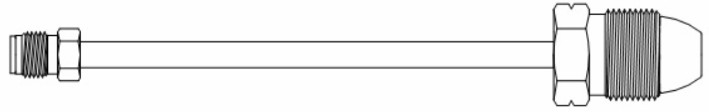
Figura 1-Conexión integral (cola de cochino) Tipo 1 (Ilustrativa)
5.3 Conexión integral flexible
Debe conformarse como un ensamble formado por una manguera flexible tramada o trenzada que se une a una punta POL con tuerca con rosca EXT izquierda en un extremo, la cual puede integrarse a un maneral, y en el otro extremo una tuerca con rosca EXT derecha con abocinado interno (véase Figura 2).
Lo anterior se comprueba visualmente, los componentes de la conexión deben cumplir con lo establecido en la Tabla 6, Tabla 7 y Tabla 10, según corresponda. Esta condición se comprueba mediante medición.
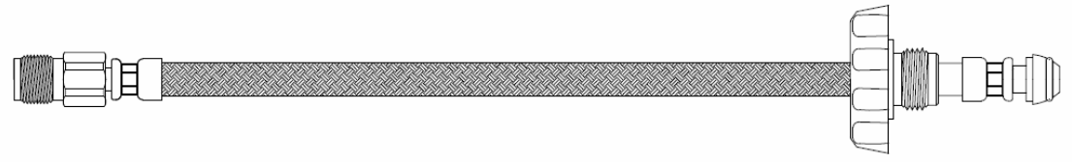
a) Con rosca recta
b) Con rosca cónica
Figura 2-Conexión integral flexible Tipo 2 (ilustrativa)
5.4 Conexión flexible
La conexión flexible para alta presión Tipo 3, I, debe cumplir con las mismas especificaciones que la conexión integral flexible Tipo 2, establecidas en 5.8, 5.9, 5.14 y 5.15.
Debe conformarse como un ensamble formado por una manguera flexible tramada o trenzada, casquillos o férulas y conectores (véase Figura 3). Esta condición se comprueba visualmente.
Las designaciones de las roscas deben cumplir con lo establecido en las Tablas 1 y/o 2, según corresponda. Esta condición se comprueba mediante medición.
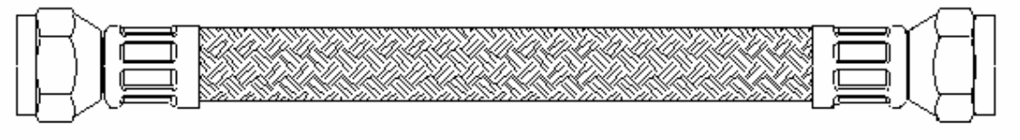
Figura 3-Conexión flexible Tipo 3 (Ilustrativa)
5.5 Punta POL con rosca NPT macho
Debe estar conformado como un conector maquinado con punta POL en uno de sus extremos, perforada en el centro de su eje longitudinal (véase Figura 4), en el extremo opuesto una rosca con designación de
1/4-18 NPT macho y se complementa con una tuerca con rosca EXT izquierda, la longitud de la conexión con punta POL debe estar comprendida entre 5 cm y 14 cm. Este conector debe cumplir con las dimensiones que se especifican en la Tabla 6. Las condiciones descritas se comprueban visualmente y mediante medición.
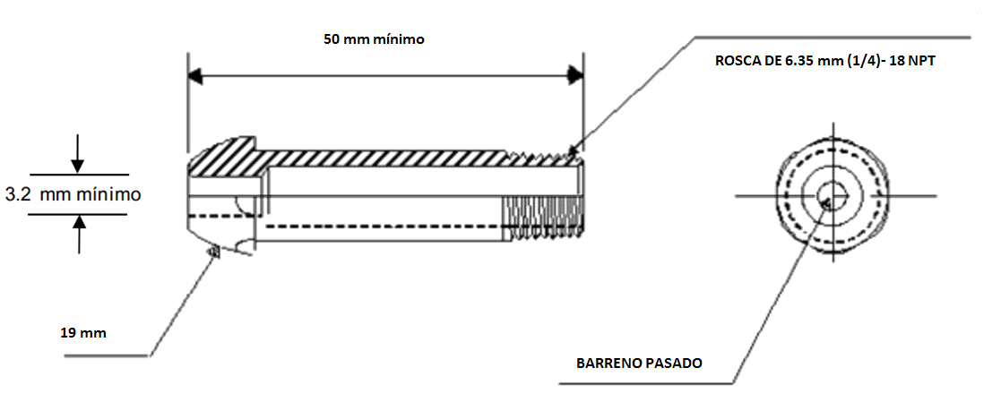
Figura 4- Conexión punta POL Tipo 4, con rosca NPT macho (Ilustrativa)
La punta POL puede presentar integrado de origen un arosello, también puede presentar conector tipo ACME con designación 1 5/16-5-ACME-2G hembra para ensamblar la punta POL a la válvula de un recipiente transportable para contener Gas L.P. (véase Figura 5).
Lo anterior se comprueba visualmente, el conector ACME debe cumplir con lo establecido en la Tabla 5. Esta condición se comprueba por medición.
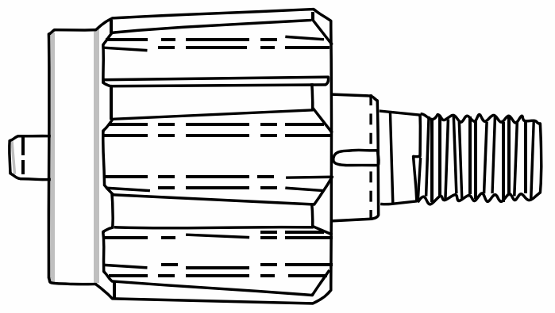
Figura 5-Conexión punta POL Tipo 4, con conector tipo ACME (Ilustrativa)
5.6 Tubo de cobre flexible
El tubo de cobre flexible que se utiliza en la conexión Tipo 1 debe cumplir con la composición química, abocardado y características mecánicas indicadas en la Norma Mexicana NMX-W-023-SCFI-2004, lo cual se comprueba mediante la presentación del certificado de calidad, en los términos de lo dispuesto en el PEC a que se refiere el Capítulo 9 del presente Proyecto de Norma Oficial Mexicana.
5.7 Manguera
La manguera que se utiliza en las conexiones Tipo 2 y Tipo 3 debe cumplir con la Norma Mexicana
NMX-X-029/1-SCFI-2005 o la que sustituya, lo cual se comprueba mediante la presentación del certificado de cumplimiento, de acuerdo a lo dispuesto en el PEC a que se refiere el Capítulo 9 del presente Proyecto de Norma Oficial Mexicana.
5.8 Presión máxima de trabajo
Para las conexiones Tipo 1, 2, 3 I y 4, la presión máxima de trabajo debe ser 1,72 MPa (17,54 kgf/cm²).
Para las conexiones Tipo 3 II, la presión máxima de trabajo debe ser 7 kPa (71,38 gf/cm²).
La conexión no debe presentar fugas ni deformaciones visibles cuando se aplica el método de prueba que se establece en 7.3.
5.9 Presión de reventamiento
En el caso de las conexiones Tipo 1, 2, 3 I y 4, la presión de reventamiento debe ser como mínimo 8,6 MPa (87,70 kgf/cm²). Para las conexiones Tipo 3 II, dicha presión debe ser 3,5 MPa (35,69 kgf/cm²) como mínimo.
Lo anterior se comprueba conforme a lo establecido en 7.4.
5.10 Conectores
No deben usarse conectores fabricados a partir de un proceso de fundición.
El material de los conectores debe cumplir con la composición química y características mecánicas de la Norma Mexicana NMX-W-020-SCFI-2006 y cumplir con la composición química y propiedades mecánicas de la Norma Mexicana NMX-X-002-1-SCFI-2015, o las que las sustituyan.
Las condiciones descritas en el párrafo anterior se comprueban mediante la presentación de los certificados de calidad, de acuerdo a lo dispuesto en el PEC a que se refiere el Capítulo 9 del presente Proyecto de Norma Oficial Mexicana.
5.10.1 Resistencia al momento de torsión
Para las conexiones Tipo 1 y Tipo 2 la tuerca con rosca EXT izquierda debe soportar un momento de torsión de 50 N•m, la tuerca con rosca EXT derecha debe soportar un momento de torsión de 20 N•m. Para las conexiones que presentan maneral, éste debe soportar un momento de torsión de 20 N•m. En todos los casos debe tenerse una tolerancia de ± 1%. Las características descritas se comprueban conforme a la establecido en 7.3.
Las conexiones Tipo 3 I y Tipo 3 II deben resistir el momento de torsión que se establece en las Tablas 1 y/o 2, según corresponda, comprobándose conforme a lo descrito en 7.3.
La conexión Tipo 4 debe resistir el momento de torsión que se establece en la Tabla 1, comprobándose conforme a lo descrito en 7.3.
En el caso de las medidas nominales que no se incluyen en las mencionadas tablas, debe aplicarse el momento de torsión inmediato superior.
Tabla 1-Momento de torsión para rosca cónica tipo NPT
Designación de la rosca |  | Momento de torsión mínimo
mm | nominal | N•m
3,17 | 1/8 | 15
6,35 | 1/4 | 28
9,52 | 3/8 | 51
12,70 | 1/2 | 90
19,05 | 3/4 | 113
25,40 | 1 | 135
Tabla 2-Momento de torsión para rosca recta
Designación de la rosca |  | Momento de torsión mínimo
mm | nominal | N•m
3,17 | 1/8 | 15
11,11 | 7/16 | 20
12,70 | 1/2 | 28
15,87 | 5/8 | 51
19,05 | 3/4 | 90
25,40 | 1 | 113

5.11 Resistencia a la tensión
Las partes que se sueldan, engargolan o engrapan, deben soportar una resistencia a la tensión como se especifica en la Tabla 3. Esta condición se comprueba conforme se establece en 7.2.
Tabla 3-Resistencia a la tensión mínima
Conexión | Diámetro exterior del tubo o diámetro interior de la manguera, según corresponda |  | Resistencia a la tensión
Conexión | mm | nominal | N
Tipo 1 | 6,35 | 1/4 | 2 200
Tipo 2 | 4,76 a 15,87 | 3/16 a 5/8 | 1 760
Tipo 3 I y 3 II | 4,76 a 15,87 | 3/16 a 5/8 | 880
Tipo 4 | 6,35 | 1/4 | 2 200

5.12 Longitudes
La conexión debe tener una longitud conforme a lo señalado en la Tabla 4, lo que se comprueba por medición.
Tabla 4-Longitud para la conexión
Conexión | Longitud
Conexión | Mínima | Máxima
Conexión | cm | Cm
Tipo 1 | 50 | 60
Tipo 2 | 30 | 60
Tipo 3 I y 3 II | 30 | 250
Tipo 4 | 5 | 14

5.13 Dimensiones de los conectores
5.13.1 Tipo ACME
El conector tipo ACME debe cumplir con las dimensiones que se especifican en la Tabla 5 (véase Figura 6). Lo anterior se comprueba por medición.
Tabla 5-Dimensiones del conector con rosca tipo ACME
Símbolo | Descripción | Dimensión (mm)
 | Rosca | Designación 1 5/16-5-ACME-2G-RH-INT
* | Diámetro menor | De 28,96 a 29,46
* | Diámetro de paso | De 31,50 a 32,01
* | Diámetro mayor | De 34,54 a 35,05
K | Diámetro de fondo | De 6,78 a 6,99
L | Longitud de fondo | De 3,81 a 7,87
M | Línea de centro | 11,91 ± 0,38
N | Radio de nariz | 19,05 ± 0,13
P | Longitud de nariz | De 6,73 como mínimo
Q | Principio del diámetro guía Y | De 7,59 como mínimo
R | Longitud de hombro | De 19,74 a 18,64
T | Radio de fondo | 0,76 ± 0,25
U | Radio de N centros | 19,05 ± 0,13
V | Profundidad orificio | De 2,29 a 16,00
W | Inicio de la rosca completa | De 4,04 a 5,21
Y | Diámetro de guía | De 20,45 como máximo
(*) La rosca tipo ACME debe ser continua

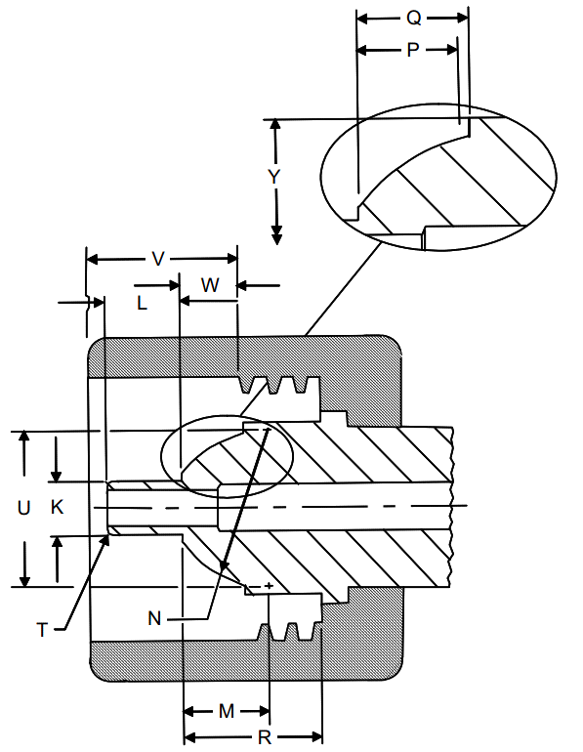
Figura 6-Conector tipo ACME (Ilustrativa)
5.13.2 Vástago de punta POL
Las dimensiones del vástago de punta POL deben cumplir con lo especificado en la Tabla 6 (véase
Figura 7). Lo anterior se comprueba por medición.
Tabla 6-Dimensiones del vástago de punta POL
Vástago de punta POL |  | Dimensión mínima
Parte | Símbolo | mm
Longitud de cabeza | A | 9,9
Radio de curvatura | E | 19,0
Orificio | F | 3,2
Diámetro de cabeza | K | 18,0
Diámetro de contacto | M | 13,9
Diámetro | N | 14,0

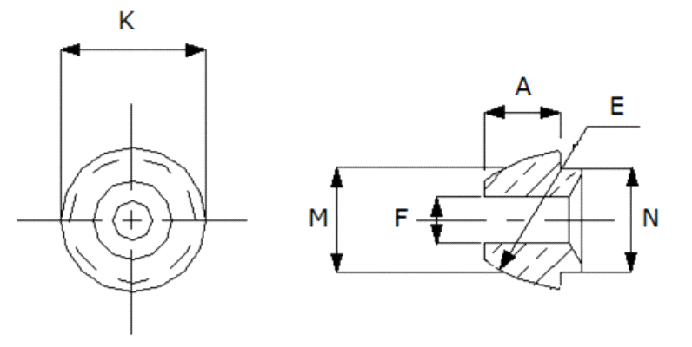
Figura 7-Vástago de punta POL (Ilustrativa)

En los casos en que se presenta arosello, éste debe cumplir con la prueba de variación de la masa, volumen y dimensiones del elastómero que se establece en 7.6.
La longitud de la punta POL de extremo a extremo debe cumplir con lo establecido en la Tabla 4 (véase Figura 4). Lo anterior se comprueba por medición.
5.13.3 Tuerca con rosca EXT izquierda
Las dimensiones de la tuerca con rosca EXT izquierda deben ser las que se especifican en la Tabla 7 (véase Figura 8) y deben llevar una ranura como identificación. Lo anterior se comprueba por medición.
Tabla 7-Dimensiones de la tuerca con rosca EXT izquierda
Tuerca con rosca EXT izquierda |  | Dimensión
Parte | Símbolo | mm
0,880-14-NGO-LH-EXT | A | 14 hilos por cada 25,4
Distancia entre caras | B | 22,0 mínimo
Desahogo (opcional) | C | 3,2 máximo
Diámetro del fondo de la ranura de identificación | D | 22,6 mínimo
Longitud de la rosca incluyendo desahogo | E | De 13,2 a 13,7
Longitud | F | 16,9 mínimo
Longitud total | G | 25,4 mínimo
Diámetro (para conexión Tipo 1) | H | 11,4 mínimo
Diámetro pasado (para conexiones Tipo 2, 3 I, 3 II y 4) | K | 14,4 mínimo

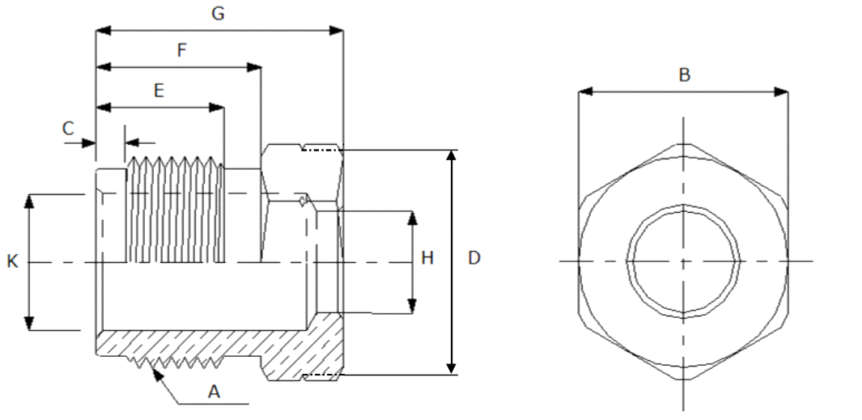
Figura 8-Tuerca con rosca EXT izquierda (Ilustrativa)

5.13.4 Tuerca con rosca EXT derecha
Las dimensiones de la tuerca con rosca EXT derecha deben cumplir lo que se especifica en las Tablas 8 o 9 según corresponda (véase Figura 9). Lo anterior se comprueba por medición.
Tabla 8-Dimensiones de la tuerca con rosca EXT derecha para la conexión Tipo 1
Tuerca con rosca EXT derecha |  | Dimensión
Parte | Símbolo | mm
Rosca EXT derecha (7/16-24-UNS-2A) | A | 24 hilos por cada 25,4
Distancia entre caras | B | 10,95 mínimo
Orificio | C | De 6,52 a 6,65
Diámetro | D | De 8,40 a 8,51
Diámetro | E | De 9,01 a 9,52
Diámetro | F | De 9,01 a 9,52
Longitud | G | De 10,26 a 10,66
Longitud | H | 7,92 mínimo
Longitud | I | 1,57 máximo
Longitud total | J | De 15,87 a 16,28

Tabla 9 - Dimensiones de la tuerca con rosca EXT derecha para la conexión Tipo 2
Tuerca con rosca EXT derecha |  | Dimensión
Parte | Símbolo | mm
Rosca EXT derecha (7/16-24-UNS-2A) | A | 24 hilos por cada 25,4
Distancia entre caras | B | 10,95 mínimo
Orificio | C | De 4,65 a 4,93
Diámetro | D | De 7,87 a 8,51
Diámetro | E | De 8,95 a 9,52
Diámetro | F | De 8,95 a 9,52
Longitud | G | De 10,23 a 11,50
Longitud | H | 7,92 mínimo
Longitud | I | 1,87 mínimo
Longitud total | J | De 15,80 a 22,0
Ángulo de abocinado |  | 45°
Las dimensiones adicionales de la tuerca corresponden al diseño de fabricación.

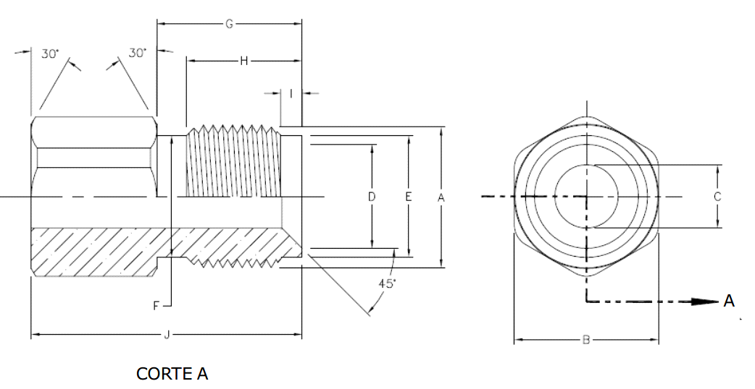
Figura 9-Tuerca con rosca EXT derecha para conexiones Tipo 1 o Tipo 2 (Ilustrativa)

Tabla 10-Dimensiones de la tuerca con rosca EXT NPT para la conexión Tipo 2
Tuerca con rosca EXT NPT |  | Dimensión
Parte | Símbolo | mm
1/4-18 NPT | A | 18 hilos por cada 25,4
Distancia entre caras | B | 14,10 mínimo
Longitud de la rosca | C | 8,5 mínimo
Longitud total | D | 18,7 mínimo
Diámetro | E | 9,10 mínimo

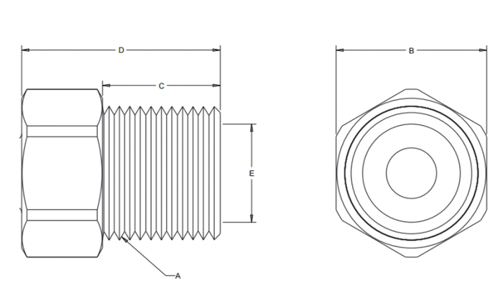
Figura 10-Tuerca con rosca EXT NPT para conexión Tipo 2 (Ilustrativa)

5.13.5 Abocinado
La conexión Tipo 1 debe llevar un abocinado de acuerdo con lo que se especifica en la Tabla 11 (véase Figura 11), lo cual se comprueba por medición. El abocinado no debe presentar fisuras o agrietamientos. Esta condición se comprueba por inspección visual.
Tabla 11-Dimensiones del abocinado del tubo de cobre
Tubo de cobre | Símbolo | Dimensión
Tubo de cobre | Símbolo | mm
Diámetro de abocinado | A | 8,0 mínimo
Ángulo de abocinado | B | De 85° a 95°
Radio de abocinado | R | 0,51 mínimo

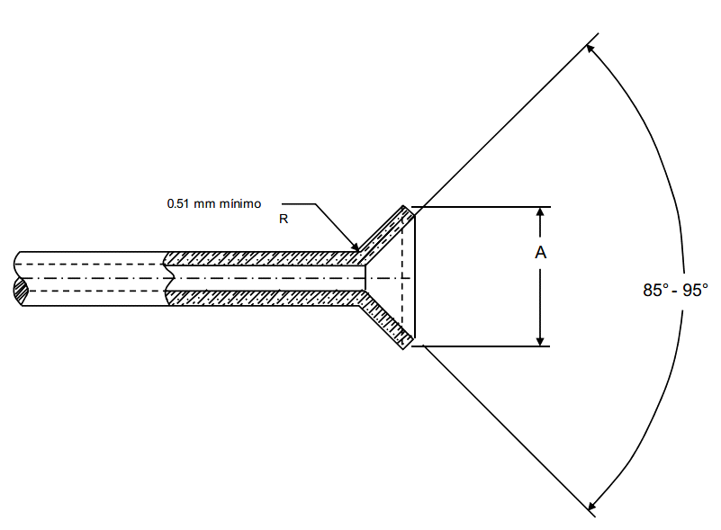
Figura 11-Abocinado del tubo (Ilustrativa)
5.14 Resistencia a la presión hidrostática
Las conexiones Tipo 1, 2, 3 I y 4 no deben presentar fugas al someterse a una presión hidrostática de
3,4 MPa (34,67 kgf/cm²) y las conexiones Tipo 3 II no deben presentar fugas al someterse a una presión hidrostática de 2,06 MPa (21 kgf/cm²). Estas condiciones se comprueban conforme a 7.5.
5.15 Acabado
Todas las partes de la conexión no deben presentar porosidades ni grietas, y las superficies externas o internas deben estar libres de rebabas. Estas características se comprueban visualmente.
5.16 Soldadura
La soldadura utilizada en la conexión Tipo 1 debe ser compatible con los materiales que van a soldarse y tener un punto de fusión mínimo de 573 °C. Estas especificaciones se comprueban mediante la presentación del certificado de calidad, de conformidad a lo dispuesto en el PEC a que se refiere el Capítulo 9 del presente Proyecto de Norma Oficial Mexicana.
5.17 Conexión como accesorio
Cuando las conexiones de cualquiera de los tipos mencionados en el presente Proyecto de Norma Oficial Mexicana formen parte de un conjunto para suministrar gas regulado al aparato de consumo, la conexión debe cumplir con la parte aplicable del presente Proyecto de Norma Oficial Mexicana, lo cual se comprueba mediante la presentación de un informe de pruebas, en términos de lo dispuesto en el PEC a que se refiere el Capítulo 9, sin perjuicio del cumplimiento de las especificaciones establecidas en el presente Proyecto de Norma Oficial Mexicana.
5.18 Accesorios adicionales
Cuando las conexiones de cualquiera de los tipos mencionados en el presente Proyecto de Norma Oficial Mexicana cuenten con accesorios o elementos adicionales, tales como guías, dispositivos de exceso, interrupción o apertura de flujo, entre otros, éstos deben cumplir con las especificaciones del fabricante, lo cual se comprueba mediante la presentación de un informe de pruebas, en términos de lo dispuesto en el PEC a que se refiere el Capítulo 9, sin perjuicio del cumplimiento de las especificaciones establecidas
en el presente Proyecto de Norma Oficial Mexicana.
6. Muestreo
Para efectos de la evaluación de la conformidad, el muestreo está sujeto a lo dispuesto en la Tabla 12, seleccionando de manera aleatoria el lote y los especímenes para prueba.
Tabla 12-Especímenes que se requieren para las pruebas
Prueba | Conexión |  |  |  |  | Observaciones
Prueba | Tipo 1 | Tipo 2 | Tipo 3 I | Tipo 3 II | Tipo 4 | Observaciones
7.2 Resistencia a la tensión | 3 | 3 | 3 | 3 | 3 | -----
7.3 Resistencia al momento de torsión de los conectores roscados | ----- | ----- | ----- | ----- | ----- | Utilizar los mismos especímenes de 7.2
7.4 Presión máxima de trabajo | 3 | 3 | 3 | 3 | 3 | -----
7.5 Resistencia hidrostática | ----- | ----- | ----- | ----- | ----- | Utilizar los mismos especímenes de 7.4
7.6 Variación de volumen y pérdida en la masa | ----- | ----- | ----- | ----- | ----- | Para esta prueba deben entregarse 5 especímenes de arosellos nuevos independientes a las piezas muestreadas, cuando aplique

7. Métodos de prueba
7.1 Generalidades
Los instrumentos de medición y dispositivos que se indican en el presente Proyecto de Norma Oficial Mexicana, representan los requisitos mínimos para la aplicación de las pruebas y pueden sustituirse por otros equivalentes que permitan obtener el resultado de la prueba en las unidades o valores que se especifican.
Antes de iniciar el ciclo de pruebas, los especímenes deben acondicionarse a una temperatura de 20 °C
± 5 °C, como mínimo durante 6 h.
7.2 Resistencia a la tensión
7.2.1 Aparatos e instrumentos
a) Dinamómetro adecuado y con capacidad de aplicar la fuerza que se establece en la Tabla 3.
7.2.2 Especímenes para prueba
Tomar como mínimo 100 mm de la conexión más el vástago con punta POL o el conector.
7.2.3 Procedimiento
Colocar y sujetar el espécimen entre las mordazas del dinamómetro.
Ajustar el dinamómetro a cero y aplicar una fuerza de tensión gradualmente hasta alcanzar los valores que se especifican en la Tabla 3.
7.2.4 Expresión de resultados
El ensamble no debe presentar desprendimiento ni fractura.
7.3 Resistencia al momento de torsión de los conectores roscados
7.3.1 Aparatos e instrumentos
a) Medidor de momento de torsión adecuado para efectuar las mediciones conforme a la prueba;
b) Prensa mecánica de sujeción;
c) Accesorios (conexiones); y
d) Verificadores de roscas.
7.3.2 Preparación del espécimen
Los conectores que se emplean para la determinación de la resistencia al momento de torsión no deben tener rebabas ni deformidades.
7.3.3 Procedimiento
No debe utilizarse ningún tipo de sellador (cinta teflón, pintura, entre otros) en las roscas durante la aplicación del momento de torsión.
Comprobar que en las roscas rectas y roscas tipo ACME el verificador “pasa” entre libremente a través de la longitud de la rosca y el verificador “no pasa” entre máximo dos hilos para roscas rectas; para rosca tipo ACME debe entrar máximo un hilo. Para roscas cónicas el verificador debe estar dentro de la tolerancia de
± 1 hilo.
Sujetar el conector a probar en la prensa de manera que quede libre de la sección roscada. Enseguida, acoplar un conector y por medio del medidor de momento de torsión aplicar el momento, de acuerdo con lo que se especifica en 5.10.1.
7.3.4 Expresión de resultados
La prueba se cumple cuando el conector no presenta grietas, deformaciones ni roscas barridas.
7.4 Presión máxima de trabajo
7.4.1 Aparatos e instrumentos
a) Línea de aire adecuada para efectuar el procedimiento de prueba;
b) Dispositivo para elevar la presión neumática;
c) Manómetro adecuado para efectuar las mediciones conforme a la prueba; y
d) Cronómetro apropiado para efectuar la medición conforme a la prueba.
7.4.2 Procedimiento
Montar la conexión en el dispositivo y elevar la presión de acuerdo al tipo de conexión a probar, como se especifica en 5.14 y mantener dicha presión durante 1 h.
7.4.3 Expresión de resultados
La prueba se cumple cuando no existen fugas ni deformaciones permanentes en la conexión bajo prueba.
7.5 Resistencia hidrostática
7.5.1 Aparatos e instrumentos
a) Agua o aceite hidráulico;
b) Dispositivo para elevar la presión hidrostática;
c) Manómetro adecuado para efectuar las mediciones conforme a la prueba; y
d) Cronómetro apropiado para efectuar la medición conforme a la prueba.
7.5.2 Procedimiento
Montar la conexión en el dispositivo para elevar la presión, incrementar gradualmente hasta alcanzar la presión que se especifica en 5.14 dependiendo del tipo de conexión. Mantener dicha presión durante 30 min.
Posteriormente, comprobar la presión de reventamiento, por lo que, en este caso, aumentar la presión gradualmente en la conexión a probar, la cual no debe reventarse a una presión menor que la establecida en 5.9 de acuerdo con el tipo de conexión.
7.5.3 Expresión de resultados
La prueba se cumple cuando en la conexión no existen fugas ni reventamiento.
7.6 Variación de volumen y pérdida en la masa
7.6.1 Fundamento
Este método de prueba tiene por objeto comprobar que después del ataque de un agente químico, no se afecta la condición final del elastómero.
7.6.2 Reactivos y materiales
a) n-hexano;
b) Alcohol etílico;
c) Agua destilada; y
d) Papel filtro.
7.6.3 Aparatos e instrumentos
a) Balanza analítica con aproximación mínima de 0,001g;
b) Recipiente con tapa;
c) Cronómetro con resolución mínima de 0,01 s;
d) Medidor de longitud con resolución mínima de 0,01 mm; y
e) Medidor de espesores con resolución mínima de 0,01 mm.
7.6.4 Procedimiento
7.6.4.1 Preparación y conservación de los especímenes
Antes de realizar la prueba que se indica en 7.6.4.2, medir el diámetro interno, diámetro externo y espesor del espécimen, en al menos tres puntos y calcular el promedio de las lecturas de cada uno.
Después de realizar lo que se indica en 7.6.4.2, medir nuevamente el diámetro interno, diámetro externo y espesor de cada espécimen como se describe anteriormente.
7.6.4.2 Determinación de la variación de la masa
Tomar el espécimen a probar y determinar la masa (P1) en la balanza analítica.
La determinación de la masa debe realizarse con aproximación al miligramo.
Introducir el espécimen en n-hexano cubriéndolo completamente durante 70 h ± 1 h a temperatura ambiente en un recipiente cerrado.
Al final de ese tiempo, sacar el espécimen y enjuagar con alcohol etílico y agua destilada.
Secar el espécimen con el papel filtro y dejar reposar a temperatura ambiente durante 72 h y al final determinar la masa (P₂).
Esta última determinación de masa (P₂) puede realizarse también de la forma siguiente:
Después de secar el espécimen con el papel filtro se introduce en un horno de circulación de aire a una temperatura de 70 °C ± 2 °C durante 2 h.
Al término de ese período, sacar del horno y dejar reposar entre 1 h y 2 h. Después del proceso de enfriado, determinar la masa (P₂).
7.6.5 Expresión de resultados
7.6.5.1 Fórmula para calcular el por ciento de la variación de la masa
La prueba se cumple cuando no existen fugas ni deformaciones permanentes en la conexión bajo prueba.
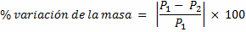
En donde:
P₁ es la masa del espécimen, en mg; y
P₂ es la masa del espécimen, después de secarse del agua y dejarse reposar el tiempo que se requiere, en mg.
7.6.5.2 Fórmula para calcular el cambio del por ciento en la dimensión
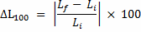
En donde:
Li es la dimensión inicial, en mm, y
Lf es la dimensión final después de la inmersión, en mm.
Esta fórmula debe aplicarse para cada una de las características que se miden (diámetro interno, diámetro externo y espesor).
Al final de la prueba el espécimen no debe presentar:
a) Deformaciones permanentes o deterioros;
b) Grietas;
c) Fracturas;
d) Degradación;
e) Aumento en dimensiones mayores que 3 % o disminuciones en dimensiones mayores
que 1 %, y
f) Pérdida en masa mayor que 10 %.
7.7 Informe de la prueba
El informe de la prueba debe contener como mínimo los datos siguientes:
a) Identificación del laboratorio de pruebas;
b) Responsable del laboratorio;
c) Identificación del equipo que se utiliza en las pruebas;
d) Reactivos que se utilizan para las pruebas;
e) Temperatura ambiente durante las pruebas;
f) Duración de la prueba en horas (cuando aplique);
g) Resultados que se obtienen de las pruebas;
h) Comentarios u observaciones sobre los resultados, si existen, y
i) Fecha o fechas de realización de las pruebas.
8. Marcado
8.1 En el producto
La conexión debe marcarse en alguna de las partes metálicas de forma permanente con la marca del fabricante, importador, distribuidor o comercializador.
La conexión debe marcarse en el producto y/o por medio de etiquetas, como mínimo, con la información siguiente, en idioma español:
a) Nombre y dirección del fabricante, importador, distribuidor o comercializador;
b) Modelo del producto;
c) Longitud de la conexión, en centímetros o en metros;
d) Presión máxima de trabajo en MPa o kPa;
e) La leyenda en esencia, “Gas L.P.”, “Gas Natural”, “GLP”, “GN”;
f) Fecha de fabricación;
g) La leyenda HECHO EN MÉXICO o HECHO EN [país de origen], para la designación del país de origen, por ejemplo: HECHO EN ITALIA, HECHO EN DINAMARCA;
h) Contraseña oficial de cumplimiento con el presente Proyecto de Norma Oficial Mexicana, conforme a lo establecido en la NOM-106-SCFI-2000, y
i) Garantía.
8.2 En el empaque
El empaque, de acuerdo como se comercialice, debe marcarse en forma clara y, como mínimo, con la información siguiente, en idioma español:
a) Marca, nombre y dirección del fabricante, importador, distribuidor o comercializador;
b) Modelo del producto;
c) Longitud de la conexión, en centímetros o en metros;
d) La leyenda HECHO EN MÉXICO o HECHO EN [país de origen], para la designación del país de origen, por ejemplo: HECHO EN ITALIA, HECHO EN DINAMARCA;
e) Contraseña oficial de cumplimiento con el presente Proyecto de Norma Oficial Mexicana, conforme a lo establecido en la NOM-106-SCFI-2000, y
f) Cantidad de piezas.
9. Procedimiento para la Evaluación de la Conformidad (PEC)
9.1 Procedimiento
El presente procedimiento es aplicable a las conexiones integrales y conexiones flexibles que se utilizan en las instalaciones de aprovechamiento de Gas L.P. o Gas Natural materia de este Proyecto de Norma Oficial Mexicana, de fabricación nacional o extranjera, que se importen, distribuyan o comercialicen en los Estados Unidos Mexicanos.
9.1.1 El cumplimiento de las especificaciones descritas en el presente Proyecto de Norma Oficial Mexicana debe hacerse constar mediante certificado de la conformidad, emitido a partir de la evaluación de la conformidad que se realice a las conexiones integrales y conexiones flexibles que se utilizan en las instalaciones de aprovechamiento de Gas L.P. o Gas Natural. Dicho certificado podrá obtenerse a través de la DGN en términos de lo dispuesto en el numeral 9.1.3, inciso a) o, en su caso, de un organismo de certificación conforme al inciso b) del mismo numeral.
Los procedimientos de certificación de la conformidad que instrumenten los organismos de certificación con motivo del presente Proyecto de Norma Oficial Mexicana estarán sujetos a la aprobación de la DGN.
9.1.2 El certificado de la conformidad a que se refiere el numeral anterior debe emitirse por cada modelo de conexiones integrales y conexiones flexibles que se utilizan en las instalaciones de aprovechamiento de Gas L.P. o Gas Natural, de acuerdo a la clasificación señalada en el numeral 4, y podrá incluir una familia
de modelos conforme a lo siguiente:
Los modelos deben cumplir con cada uno de los criterios indicados a continuación:
a) Se permiten cambios estéticos, gráficos y variaciones de color;
b) Los diferentes modelos deben ser fabricados en la misma planta productiva;
c) Se permiten diferentes marcas, siempre y cuando se fabriquen por la misma planta productiva;
d) Se permiten variantes de componentes externos en cuanto a forma y diseño siempre y cuando sean del mismo material;
e) Mismos materiales utilizados en la fabricación;
f) Se permite la variación en la longitud de la conexión, según corresponda, siempre que las dimensiones de los conectores sean las mismas y que estén de acuerdo con las longitudes indicadas en la Tabla 4. Debe evaluarse la conexión que presente menor longitud.
No deben considerarse como modelos de productos para efectos de certificación a aquellos que no cumplan con uno o más de los criterios aplicables a la definición de familia del numeral 3.19.
Para efectos de certificación inicial se tendrá que enviar a pruebas de laboratorio el o los modelos más representativos de la familia propuesta.
Se considerará como modelo más representativo de la familia, aquel que cumpla con la mayor cantidad de características existentes en los demás modelos pertenecientes a la misma familia.
En caso de que algún modelo cuente adicionalmente con características diferentes, dicho modelo también debe ser sometido a pruebas de laboratorio.
El número de modelos que pertenezcan a una familia, para ser certificada, no está limitado siempre que cumplan con cada uno de los criterios aplicables e indicados en el presente numeral.
Cualquier controversia en la clasificación de familia de modelos será resuelta por la DGN.
9.1.3 Para obtener el certificado de la conformidad de las conexiones integrales y conexiones flexibles que se utilizan en las instalaciones de aprovechamiento de Gas L.P. o Gas Natural, se estará a lo siguiente:
a) Para obtener el certificado de la conformidad por parte de la DGN, el interesado debe llenar el Formato SE-04-005 y presentarlo en original y copia. El formato puede descargarse de la página siguiente: http://www.gob.mx/se/acciones-y-programas/competitividad-y-normatividad-normalizacion. Para tal efecto, debe cumplir con las especificaciones señaladas en el presente Proyecto de Norma Oficial Mexicana, incluyendo los planos o dibujos y especificaciones técnicas del modelo o de la familia de modelos de las conexiones integrales y conexiones flexibles que se utilizan en las instalaciones de aprovechamiento de Gas L.P. o Gas Natural. En dichas especificaciones, se debe incluir la descripción y comprobación de la totalidad de los requisitos técnicos requeridos de acuerdo a su clasificación, incluyendo certificados, informes, reportes, lista de partes y componentes, memorias técnicas, fotografías, descripción de materiales, especificaciones del proceso de fabricación, propiedades, evidencia de información comercial, información de marcado y demás documentación que avale el cumplimiento con las especificaciones carentes de procedimiento técnico. Los certificados de calidad deben contener como mínimo, nombre y dirección del fabricante, importador, distribuidor o comercializador, según corresponda, nombre y firma del responsable o representante legal, fecha y lote de fabricación, especificaciones y referencia a la normatividad aplicable. El informe de resultados de las pruebas aplicables al producto correspondiente, tendrá una vigencia máxima de noventa días naturales a partir de la fecha de su emisión. El directorio de laboratorios de pruebas puede ser consultado en la página web de la Secretaría de Economía, vía internet, en la dirección: http://www.gob.mx/se/acciones-y-programas/competitividad-y-normatividad-normalizacion;
b) Para obtener el certificado de la conformidad por parte de los organismos de certificación, el interesado, deberá contactar directamente a dichos organismos y cumplir con los requisitos correspondientes en los términos de los procedimientos de certificación de la conformidad señalados en el artículo 80 de la Ley. Los organismos de certificación podrán requerir documentación similar a la mencionada en el inciso a) del presente numeral;
c) Para obtener el certificado del sistema de gestión de la calidad, el interesado deberá contactar directamente a los organismos de certificación de sistemas de gestión de la calidad y cumplir con los requisitos aplicables a dicha certificación.
9.1.4 Los certificados de la conformidad son intransferibles y se otorgarán al fabricante, importador, distribuidor o comercializador de las conexiones integrales y conexiones flexibles que se utilizan en las instalaciones de aprovechamiento de Gas L.P. o Gas Natural, materia de este Proyecto de Norma Oficial Mexicana, que lo solicite, previo cumplimiento de los requisitos a que se refieren los numerales 9.1.2 y 9.1.3 del presente PEC.
9.1.5 Procedimiento y tipos de certificación
Los procedimientos para la certificación y verificación del presente Proyecto de Norma Oficial Mexicana serán realizados conforme a las modalidades siguientes:
I. Certificación con verificación y seguimiento, mediante pruebas periódicas;
II. Certificación con verificación y seguimiento, mediante el sistema de gestión de la calidad de la línea de producción;
III. Certificación por lote.
La certificación por lote será posible, siempre y cuando haya una identificación única por cada modelo de producto que conforme dicho lote. Para la certificación por lote, es necesario realizar un muestreo previo para seleccionar la muestra de producto que será enviada a pruebas de laboratorio.
9.1.6 La vigencia de los certificados de la conformidad será de acuerdo con las modalidades que se describen a continuación estará sujeta al cumplimiento en todo momento de las especificaciones y disposiciones señaladas en el presente Proyecto de Norma Oficial Mexicana:
I. Un año a partir de la fecha de su emisión, para los certificados con verificación y seguimiento, mediante pruebas periódicas;
II. Tres años a partir de la fecha de emisión, para los certificados con verificación y seguimiento, mediante el sistema de gestión de la calidad;
III. Los certificados por lote sólo amparan la cantidad de conexiones integrales y conexiones flexibles que se utilizan en las instalaciones de aprovechamiento de Gas L.P. o Gas Natural que se fabriquen, comercialicen, importen, distribuyan o exporten, con base en dichos certificados, por lo que carecerán de vigencia. Los certificados deben indicar la cantidad de piezas del lote y su fecha o fechas de fabricación.
Las vigencias a que se refiere este numeral están sujetas al resultado de la verificación y, en su caso, del seguimiento correspondiente, en los términos establecidos en el numeral 9.3.
Las ampliaciones de titularidad de los certificados expedidos dentro de las modalidades mencionadas en las fracciones I y II, del numeral 9.1.5, tendrán como fecha de vencimiento la misma que la indicada en los certificados que dieron origen a éstos.
Para el caso de ampliación de titularidad en modalidad I, el ampliado debe contar con un sistema de gestión de la calidad de la línea de producción certificado, por lo que la verificación y seguimiento se realizará conforme a los requisitos de dicha modalidad.
Los certificados podrán ser cancelados de inmediato a petición del fabricante, importador, distribuidor o comercializador que solicitó el certificado, o bien, su ampliación. Cuando sea cancelado un certificado, las ampliaciones de los certificados y/o titularidad, según corresponda, serán igualmente canceladas. La vigencia de los certificados quedará sujeta al resultado de las verificaciones y, en su caso, del seguimiento correspondiente, así como a la evaluación del producto muestreado, conforme a lo dispuesto en este numeral y al numeral 9.3.
9.2 Producción
Las personas físicas o morales que cuenten con certificado de la conformidad de las conexiones integrales y conexiones flexibles que se utilizan en las instalaciones de aprovechamiento de Gas L.P. o Gas Natural, materia de este Proyecto de Norma Oficial Mexicana, deben conservar los registros e informes de resultados de las pruebas referidas en los numerales 5 y 7.
9.3 Verificación y seguimiento
Los actos de verificación que se requieran llevar a cabo para evaluar la conformidad de las conexiones integrales y conexiones flexibles que se utilizan en las instalaciones de aprovechamiento de Gas L.P. o Gas Natural estarán a cargo de la DGN o los organismos de certificación correspondientes y serán realizados en términos de la Ley Federal de Metrología y Normalización y su Reglamento. Dichos actos podrán realizarse mediante inspección visual y documental, mediante muestreo, mediciones y realización de pruebas, en términos de lo dispuesto en los numerales 5, 6, 7 y 8.
Los actos referidos en el párrafo anterior podrán realizarse en los lugares de fabricación, almacenaje, comercialización y/o venta de las conexiones integrales y conexiones flexibles que se utilizan en las instalaciones de aprovechamiento de Gas L.P. o Gas Natural, según corresponda.
De conformidad con las disposiciones jurídicas aplicables, los gastos que se originen por las verificaciones requeridas para llevar a cabo la evaluación de la conformidad con el presente Proyecto de Norma Oficial Mexicana, serán a cargo de la persona a quien se efectúen dichas verificaciones.
Las verificaciones de seguimiento serán realizadas por la DGN o el organismo de certificación y se programarán de común acuerdo con el titular del certificado. La periodicidad de estas verificaciones será de dos veces al año para la certificación con verificación mediante pruebas periódicas al producto y una vez al año para la certificación con verificación mediante el sistema de gestión de la calidad de línea de producción.
Para los certificados emitidos en la modalidad III, certificación por lote, no aplica verificación de seguimiento.
En el caso de certificados emitidos por la DGN, las verificaciones de vigilancia serán realizadas por la DGN, además podrá realizar visitas de verificación con base en denuncias recibidas o como medida preventiva a posibles violaciones a la Ley, el presente Proyecto de Norma Oficial Mexicana y demás normativa aplicable, pudiendo auxiliarse de los laboratorios de pruebas y organismos de certificación.
Para fines de certificación y cuando en la verificación se requiera de muestreo y pruebas al producto, para la selección de la muestra, se aplicará el método siguiente:
I. Para cualquiera de las familias de modelos de los productos materia de este Proyecto de Norma Oficial Mexicana, la muestra estará constituida conforme al numeral 6 del presente Proyecto de Norma Oficial Mexicana;
II. El muestreo se realizará en la fábrica o bodega del titular del certificado o directamente en punto de venta. Para el caso de muestreo en punto de venta no se requiere un lote mínimo de especímenes;
III. La muestra seleccionada en la fábrica se podrá tomar de la línea de producción o del área de producto terminado.
9.4 Los organismos de certificación deben informar permanentemente a la DGN sobre los certificados de la conformidad que hayan otorgado, suspendido y/o cancelado.
9.5 Los resultados del informe de pruebas y de las verificaciones que se practiquen a las conexiones integrales y conexiones flexibles que se utilizan en las instalaciones de aprovechamiento de Gas L.P. o Gas Natural, materia de este Proyecto de Norma Oficial Mexicana, serán tomados en cuenta por la DGN o por los organismos de certificación, para efectos de suspender, cancelar y/o mantener la vigencia del certificado de la conformidad correspondiente. En caso de que derivado de dichos resultados se demuestre cumplimiento con todas las especificaciones y requisitos establecidos en el presente Proyecto de Norma Oficial Mexicana, el titular del certificado podrá solicitar la emisión de un nuevo certificado por un período de vigencia igual al anteriormente otorgado, sujetándose a lo indicado en el numeral 9.1.3 del presente PEC utilizando los informes derivados de las verificaciones correspondientes.
9.6 En caso de pérdida, o suspensión de la vigencia del certificado del sistema de gestión de la calidad, el titular del certificado de la conformidad debe dar aviso inmediato al organismo de certificación y/o a la DGN, según corresponda.
En el caso de pérdida de la vigencia del certificado del sistema de gestión de la calidad, el certificado de la conformidad quedará cancelado a partir de la fecha de terminación de la auditoría realizada por el organismo de certificación de sistemas de gestión de la calidad.
Los organismos de certificación notificarán de inmediato a la DGN para los efectos a que hubiere lugar.
En caso de suspensión de la vigencia del certificado del sistema de gestión de la calidad, el certificado de la conformidad quedará suspendido por un período máximo de 30 días naturales a partir de la fecha
de terminación de la auditoría realizada por el organismo de certificación de sistemas de gestión de la calidad. Si dentro del término anteriormente señalado se restablece la vigencia del certificado del sistema de gestión de la calidad, la vigencia del certificado de la conformidad se restablecerá hasta la fecha para la que originalmente fue otorgado. En caso contrario, dicho certificado quedará automáticamente cancelado y los organismos de certificación notificarán de inmediato a la DGN para los efectos a que hubiere lugar.
En ambos casos, el titular del certificado de la conformidad cancelado podrá solicitar la modalidad de certificación de la conformidad con verificación mediante pruebas periódicas a producto.
10. Vigilancia
La vigilancia del Presente Proyecto de Norma Oficial Mexicana estará a cargo de la Secretaría de Economía y de la Procuraduría Federal del Consumidor, conforme a sus respectivas atribuciones.
11. Concordancia con normas internacionales
Este Proyecto de Norma Oficial Mexicana no es equivalente (NEQ) con ninguna Norma Internacional, por no existir esta última al momento de elaborar la Norma.
12. Bibliografía
- NMX-Z-013-SCFI-2015, Guía para la estructuración y redacción de Normas (Cancela a la
NMX-Z-013/1-1977), declaratoria de vigencia publicada en el Diario Oficial de la Federación
el 18 de noviembre de 2015.
- V-1:2013, Standard for Compressed Gas Cylinder Valve and Inlet Connections.
- UL 569:2009, Standard for pigtails and flexible hose connectors for LP-Gas.
TRANSITORIOS
Primero: El presente Proyecto de Norma Oficial Mexicana, una vez que sea publicado en el Diario Oficial de la Federación como norma definitiva, entrará en vigor a los 120 días naturales siguientes al día de su publicación.
Segundo: Los certificados de la conformidad vigentes respecto de la Norma Oficial Mexicana
NOM-014-SESH-2013, Conexión integral y conexión flexible que se utilizan en instalaciones de aprovechamiento de Gas L.P. o Gas Natural. Especificaciones y métodos de prueba, que hayan sido emitidos con anterioridad a la fecha de entrada en vigor del presente Proyecto de Norma Oficial Mexicana como Norma Oficial Mexicana, continuarán vigentes hasta que concluya su término. La vigencia de dichos certificados no podrá exceder de un año contado a partir de su fecha de emisión.
Ciudad de México, a 18 de agosto de 2016.- El Director General de Normas y Presidente del Comité Consultivo Nacional de Normalización de la Secretaría de Economía, Alberto Ulises Esteban Marina.- Rúbrica.

